МІНІСТЕРСТВО ОСВІТИ І НАУКИ УКРАЇНИ

ДОНЕЦЬКИЙ НАЦІОНАЛЬНИЙ ТЕХНІЧНИЙ УНІВЕРСИТЕТ

КАФЕДРА ПРИКЛАДНОЇ МАТЕМАТИКИ І ІНФОРМАТИКИ

Практична робота №1

з дисципліни «Методи та системи штучного інтелекту»

на тему «ОЗНАЙОМЛЕННЯ З КЕРУЮЧИМИ КОНСТРУКЦІЯМИ»

Варіант 4

Виконав:

студент гр. КІБ-21

Андрій Севастьянов

Перевірив:

асистент кафедри ПМІ

Андрій НІКІТЕНКО

Луцьк – 2024

**Мета роботи**: освоєння основ роботи із простими керуючими конструкціями. Вивчення понять «цикл та розгалуження», робота зі списками у Python.

**Завдання:**

• Створити 2 змінні X, Y типу рядок, з власним ім’ям та прізвищем;

• Поєднати рядки через прогалину та зберегти результат у змінній Z;

• Підключити модуль math та виконати розрахунок:

(N + func (N mod 5))* (N mod 10)

Де:

N – номер студента у журналі;

func - визначається з згідно з варіантом.

Варіант 4: log2

• Всі проміжні дані надрукувати.

Друге завдання (варіанти див. таб. 1.2)

• Створити рядок довжиною (10 + N mod 5), де N – номер студента у журналі;

• Виконати завдання згідно власного варіанту (таб. 1.2).

**Друге завдання:** У масиві X=(x1,x2,...,xn) поміняти місцями перший і другий негативні елементи, третій і четвертий негативні елементи тощо.

**Виконання першої частини:**

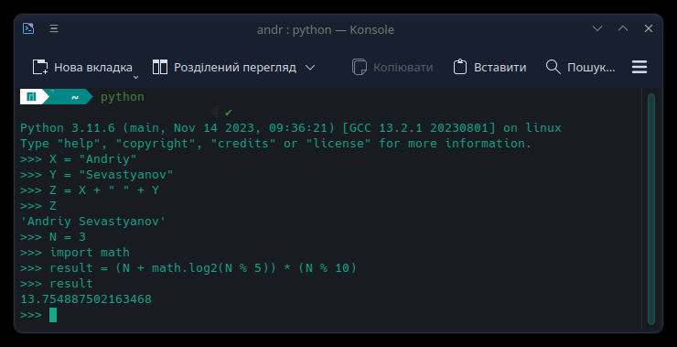

Рисунок 1 – виконання пршої частини

Програмний код виконання другої частини:  
*# Друга частина*print("\nДруга частина")  
str1 = ""  
for i in range(10 + N % 5):  
 str1 += '0'  
print("Рядок потрібної довжини = " + str1)  
  
*# У масиві X=(x1,x2,...,xn) поміняти місцями перший і другий негативні елементи,  
# третій і четвертий негативні елементи тощо.*numb = [1, -2, 3, -4, 5, -6, 7, -8, 9, -10, 11, -12, 13, -14]  
print("Масив до обробки:\t\t" + str(numb))  
  
fl = False  
first_min_ind = 0  
for index in range(len(numb)):  
 if numb[index] < 0 and fl == False:  
 *#finding the first minimum* first_min_ind = index  
 fl = True  
 elif numb[index] < 0 and fl == True:  
 *#swap* bufer = numb[index]  
 numb[index] = numb[first_min_ind]  
 numb[first_min_ind] = bufer  
  
 *#normal value* fl = False  
print("Масив після обробки:\t" + str(numb))

Скріншот роботи програмного коду:

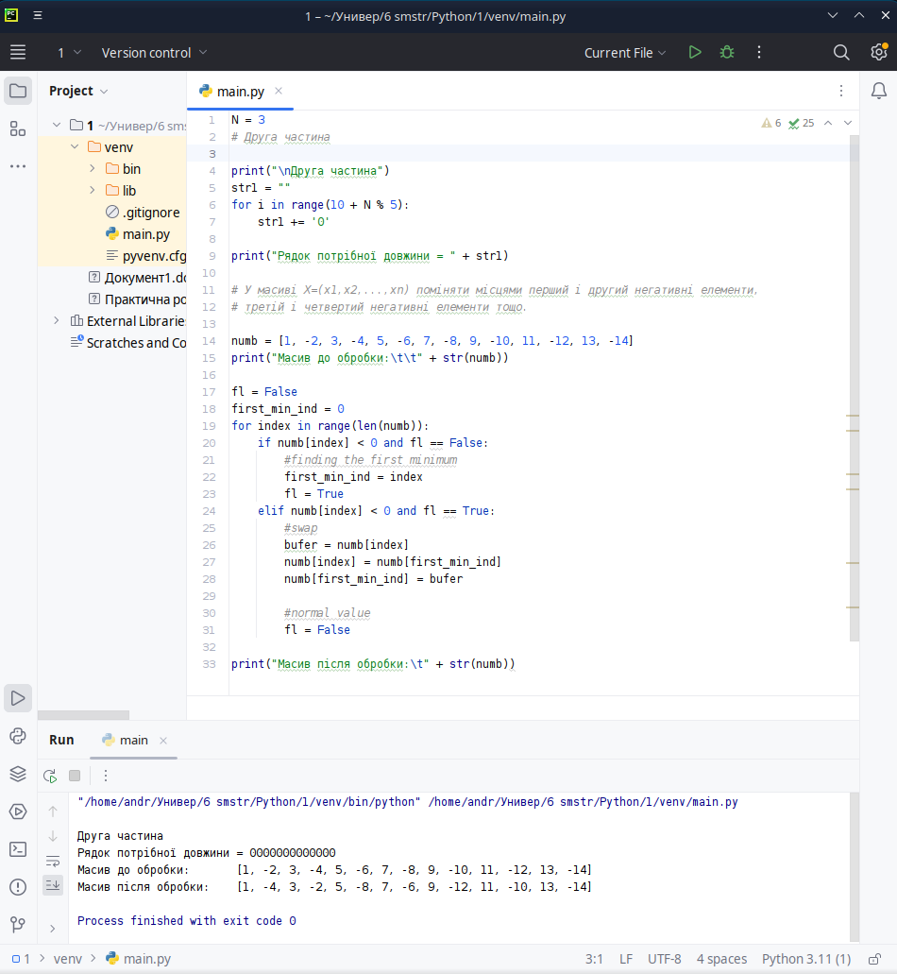

Рисунок 2 – робота другої частини

Висновок:  
 У результаті виконання даної роботи було досягнуто поставленої мети – освоєння основ роботи з простими керуючими конструкціями. Проведено вивчення ключових понять «цикл» та «розгалуження», а також здійснено практичну роботу зі списками у мові програмування Python. Це надає студентам базові знання і навички, які є фундаментом для подальшого вивчення більш складних алгоритмів та програмування.